Шумська ЗОШ І-ІІІ ст. №2 Додаток №18

Літературна студія

в системі роботи з обдарованими дітьми

З досвіду роботи
керівника шкільного проекту
«Літературна студія «Блакитна троянда»
Ходюк Олени Станіславівни

2012 рік

Творчість дітей ─ це особлива сфера їх духовного
життя, самовираження і самоствердження, в якому
яскраво розкривається самобутність кожної дитини.
В. Сухомлинський(«Серце віддаю дітям»)
Діяльність літературної студії «Блакитна троянда» передбачає тісну творчу співпрацю керівника та членів студії, що дає можливість глибше розкрити індивідуальну самобутність кожної дитини. Головним напрямком роботи студії є втілення в життя оригінальних проектів, що являють собою постійний творчий процес пошуку етико-естетичної довершеності художнього світу. Таким чином програма підпорядкована творчому процесу, а не навпаки і складається на період реалізації того чи іншого проекту. В цьому полягає новизна даної програми.
Результатом виконаної роботи є досягнення такої мети: поглибити в гуртківців знання про літературознавчу науку, прищеплювати любов до кращих зразків літературного мистецтва, ознайомлювати гуртківців із творчістю літераторів рідного краю, удосконалювати навики виразного читання, сценічного артистизму; розвивати творчі здібності, естетичний смак, образне мислення, здатність й уміння аналітичного сприйняття художнього тексту; засобами літератури допомагати формуванню в кожній дитині картини світу, здібностей і здатностей до самостійного міркування та судження; виховувати внутрішню культуру в особі кожної дитини, «правдивих майстрів життя».
В Шумській ЗОШ І-ІІІ ступенів №2 у 2000 році на безоплатній основі заснована літературна студія. Мотивом її створення стало бажання достукатися до дитячого серця, адже там зберігається буквально все, що є у Всесвіті (за С. Далі).
Спершу ми робили акцент на розвитку в літературно обдарованих дітей хисту до красного письменства. Але з часом наші завдання стали ширшими: поглиблювати в гуртківців знання про літературознавчі науки, про кращі зразки літературного мистецтва, про розвиток світового літературного процесу та місце в ньому літератури рідного краю; розвивати естетичний смак, образне та асоціативне мислення, здатність й уміння аналітичного сприйняття художнього тексту, здатності та здібності до самостійного міркування та судження; засобами літератури допомагати формуванню в кожній дитині картини світу; на прикладі “вічних образів” і вічних людських цінностей виховувати в особі учня внутрішню культуру, «правдивого майстра життя»(за О. Телігою), прививати любов до рідного краю, почуття власної гідності та поваги до кожної людини.
Засідання літературної студії носять творчий характер. Ми завжди вишукуємо цікаві форми спілкування. Це й індивідуальні заняття (керівник + учень) і зустрічі з митцями (не лише з письменниками і літераторами, а й художниками, майстрами художньої вишивки, композиторами та музикантами), подорожі, конкурси та інше. В останні роки більше приділяємо уваги виразному читанню та драматургії. Мріємо про створення шкільного театру. Для здійснення наших планів поки що, надіємось, не дозволяє матеріальна база.
На нашому рахунку чимало досягнень. Перемагали в літературному конкурсі «Стежками слова», який проводився три роки поспіль(2002 ─ 2004). Організований конкурс районним відділом освіти, літературними студією та гуртками, товариством Уласа Самчука. Олеся Тарчевська була кращою в номінації «Художня проза»(2003 рік). Сигіль Соломія ─ І місце в номінації «Поезія»(вікова категорія до 14 років; 2002 рік). Шарак Галина ─ ІІ місце в номінації «Поезія»( вікова категорія до 14 років; 2002 рік). Гаврисюк Маріанна ─ І місце в номінації «Поезія»( 6-Б клас(2004 рік). Вірші Галини Шарак, Штурми Віталії надруковані в збірці «Перші ластівки». Ганна Гурзель, Ольга Гораженецька, Соломія Сигіль, Вікторія Омельчук, Марія Буяновська, Галина Шарак, Віталія Штурма,Олена Ніколюк, Маріанна Гаврисюк, Аліна Атаманчук, Олеся Тарчевська, Діана Пивовар друкувались в газеті «Новини Шумщини».
Цікавими завжди виявлялись зустрічі із С. Синюком, З. Штогун-Дмитришиною, С. Бабієм, В. Ільковим, П. Кралюком та іншими. З приємністю згадуємо співпрацю з композитором О. Бортник, яка зараз працює в Шумській школі мистецтв. Нашою студією опрацьовано багато літературних творів і поставлено на сцені. “Розмова” (за Б. Лепким; Шумська ЗОШ І ― ІІІ ступенів №2); драматичні та поетичні етюди С. Синюка “Борги і платежі” (Шумська ЗОШ І ― ІІІ ступенів №2 ― неодноразово, Шумський ліцей, Центральна бібліотека Шумської ЦБС), “Слово о городє Шумську” (Шумська ЗОШ І ― ІІІ ступенів №2 ― неодноразово, Шумський районний Будинок культури), “Зупинка в дорозі” ( Шумський районний Будинок культури, Центральна бібліотека Шумської ЦБС(уривки ― неодноразово) ; інсценізація уривків повісті У. Самчука “Марія” (Шумська ЗОШ І ― ІІІ ступенів №2, участь у районному фестивалі театральних колективів «Овації»(2007 рік) відділ з питань освіти райдержадміністрації, відділ у справах сім’ї, молоді та спорту райдержадміністрації нагородили керівника театрального колективу(О.Ходюк) за кращу режисерську роботу та популяризацію спадщини письменника-земляка, такою ж грамотою нагороджено Дмитрука Андрія, учня 10 класу, як переможця в номінації «За кращу чоловічу роль», а також Гаврисюк Маріанну, ученицю 9-Б класу, за кращу епізодичну роль; цю ж постановку переглянули учасники та гості урочин , присвячених пам’яті Уласа Самчука в селі Тилявка. Найприємнішою нагородою стало захоплення глядачів, які аплодували стоячи); “Бояриня” Лесі Українки в інтерпретації нашої студії також зворушила серця наших глядачів і в Шумській ЗОШ І ― ІІІ ступенів № 2, і (у зміненому складі) в Шумському районному Будинку культури, і на обласному конкурсі театральних колективів(2010 р.) у формі аудіо запису; постановка “Розритої могили” Т. Шевченка почала своє життя як фінальна частина інтерпретації «Боярині» Лесі Українки, після того виконавці її, Левчук Світлана та Байрак Тарас, стали переможцями конкурсу виразного читання, присвяченого пам’яті Т. Шевченка, який проводився на базі Шумського районного краєзнавчого музею, виступили на концерті, присвяченому пам’яті Кобзаря на сцені Шумського районного Будинку культури, а також взяли участь в обласному конкурсі виразного читання, присвяченому цій же даті; “Малоросійські пісні” М. Гоголя (Шумська ЗОШ І ― ІІІ ступенів №2(обласний семінар вчителів зарубіжної літератури); гуртківці були задіяні в постановці історичної драми О. Ходюк “Любов над усе”, виступали на сцені Шумського районного Будинку культури (неодноразово і вдвох різних акторських складах), на сцені Піщатинського сільського клубу, взяли участь у зйомці режисерами ТТБ цієї вистави, глядачі каналу мали змогу переглянути виставу, яку ставили у програму для перегляду чотири рази; також учні та вчителі нашої школи стали глядачами поставленої п’єси на морально-виховну тематику “Перемагати зло добром” (О. Ходюк; 2009р.); етюд “Весна”( за віршами сучасних авторів; Шумський районний Будинок культури) ; з народною драмами «Вертеп» та «Свята колисанка» ( за Г. Ткачук ) кілька років поспіль ми несли жителям Шумська світлу новину про народження нашого Спасителя Ісуса Христа. На обласній сцені отримали: гурт «Вйо» Диплом ІІ ступеня за гумор січових стрільців ( керівники О. Ходюк та Р. Гібула), але ніяка нагорода не зрівняється із щирими оплесками глядачів-суперників та теплими словами членів журі, які зуміли розгледіти в учасників гурту(на той час підлітків) внутрішню культуру, яка була притаманна січовим стрільцям; Маріанна Гаврисюк Диплом ІІІ ступеня за втілення образу вірної соратниці УПА Галини Ткачук. У 2010 році Віталія Штурма представляла район декламуванням власного вірша в номінації “Моє націоналістичне “Я” і також отримала нагороду за ІІІ місце. А також студія презентувала композицію “О Україно! Хай нас людство судить!” (за творами О. Теліги, О. Ольжича, О. Стефановича із залученням запису акапельного співу тріо Шумської школи мистецтв “Дівчата повстанки” - музика В. Ількова, слова В. Вихруща). Журі конкурсу відмітило постановку, як одну з кращих. У лютому 2010р театр нашої школи виборов ще одне ІІІ місце на обласному фестивалі-конкурсі театральних колективів «Діти Мельпомени» в номінації «Я честь віддам титану Прометею, що не творив своїх людей рабами!» за опрацювання та подання теми становлення юної особистості в суспільстві через біографію і творчість О. Теліги (поєднання жанрів: театр біля мікрофона + театр одного актора), головним завданням якої стало ― «творити справді нову душу нації…», особливо відзначивши гру одинадцятикласниці Юлії Ніколайчук. Але найбільшою нагородою, звичайно, було визнання глядачів, що аплодували стоячи, переважна більшість серед яких ― наші суперники по конкурсу. Цю ж постановку мали змогу переглянути жителі Шумська та району під час концерту, присвяченого пам’ятним дням Тараса Шевченка.
У 2009 році на базі Шумського районного краєзнавчого музею члени студії були активними учасниками конкурсу виразного читання, присвяченому пам’яті Т. Шевченка. Часто наших учнів запрошують взяти участь в мистецьких міських та районних заходах, бути ведучими різноманітних програм. Зокрема у 2007 році гуртківці (Стихальська Яніна(6-А кл.), Козак Анжеліка(8-А кл.), Дабульскіс Ілона(8-А кл.), Байрак Тарас(8-А кл.), Левчук Світлана(8-А кл.), Бершеда Наталія(8-Б кл.), Грабар Андрій(8-Б кл.), Олійник Неля(9-А кл.), Остап’юк Ірина(9-А кл.), Чукур Анастасія(11 кл.), Янушкевич Михайло(11 кл.), Гаврисюк Маріанна(11 кл.) відгукнулись на запрошення організаторів відзначення Дня пам’яті жертвам Голодомору та районному святі до Дня народження Т. Г. Шевченка й отримали подяку від відділу культури Шумської РДА. Не обходиться без участі наших учнів і Міжобласний пісенний конкурс “Гремислава”. У 2008 році ведучими цього свята були Гаврисюк Маріанна та Баран Валентина, а в 2009 році Гаврисюк Маріанна була не тільки ведучою на цьому ж конкурсі, а й на фольклорному фестивалі “Братина”, який проводиться зразу ж по тому на другий день, учасником театрального дійства(режисер М. Бензель). За сприяння відділу у справах сім’ї та молоді та сектора зв’язків із засобами масової інформації та громадськістю і з питань внутрішньої політики апарату райдержадміністрації на території Шумського району в липні 2010 року відбувся І міжнародний літературно-журналістський табір «Полювання на пригоду» для літературно обдарованих дітей з Республіки Польща, студентів університету «Острозька академія» та учнів нашої школи (Левчук Світлана, Козак Анжеліка, Остап’юк Ірина, Олійник Неля) проведено походи Кутянка ― Обори та Кутянка ― Стіжок, а також екскурсії в міста Остріг, Кременець, смт. Вишнівець та урочище Данилів Град з метою розширення гуманітарних зв’язків між польською та українською молоддю. На базі табору учасники слухали лекції літературної тематики, проводились практичні заняття «Журналістика в польових умовах», відпрацьовували з тренерами техніку самооборони, переглядали фільми про історію західноукраїнських земель, просто спілкувались, намагаючись подолати мовний бар’єр товариськими стосунками.
Захопила нас і «Книгоманія» ― фестиваль- конкурс, дитячого читання що сприяє читабельності школярів. Організатором на районному рівні цього свята стала Шумська дитяча бібліотека. Серед кращих читачів 2007 року учні нашої школи: Юлія Карп’юк, Світлана Левчук, Богдана Перевізник, Назар Козак, Андрій Геведзе.‬‬‬‬
З гордістю можна запевнити, що багато наших випускників і учнів можуть написати сценарій та провести захід самостійно, що показує не лише їх творчий потенціал, а й організаторські здібності, активну громадську позицію.
Також у 2010р. випускниця нашої школи Ірина Олексюк зайняла ІІІ місце на І Всеукраїнському літературному конкурсі «Прекрасне поруч». Її оповідання «Казка про дівчинку…» опубліковано у збірнику письменників нової хвилі «Озброєні словом».
Здійснили творчий проект «Малюнок + текст; текст + ілюстрація»(2010 – 2011рр.). Уклали збірку, кращі зразка передали у Шумську ЦПР.
На семінарі вчителів світової літератури у 2011 році представили літературну композицію «Україна ─ це ми»(11-А клас) та виразне читання прози «Лист до рідних»( за книгою В. Шкляра «Чорний ворон», виконав учень 10-Б класу Степчук Іван).
У 2010 та 2011 роках Музиченко Уляна стала лауреатом Міжнародного конкурсу виразного читання у Польщі (Краків).
У 2011 році Музиченко Уляна зайняла ІІ місце на районному конкурсі виразного читання. На тому ж конкурсі читання прози Степчука Івана також було відзначено журі конкурсу.
Щоб не забувалися найкращі миті творчої праці, ми зберігаємо світлини, бібліотечку, створюючи власний маленький музей історії студії.
Звичайно, за всім цим стоїть складна творча співпраця вчителя та учня, Перед тим, як почати нову роботу, потрібно самому визначитись з матеріалом. Це не простий пошук – спочатку у сфері ідей, тем, які б поєднали і національне, і актуальне, і загальнолюдське. Наступним етапом є численні бесіди, лекції, практичні роботи з учасниками студії. Адже для успіху потрібні довіра і усвідомлене бажання втілити проект в життя. Тільки через співпрацю можна цього досягти. Якщо дитина розуміє і сприймає твоє бачення, то далі процес стає насолодою, бо це вже творення, народження нового художнього світу, який збагачує життя.
Глибока продуманість змісту, скурпульозна деталізація форми – це запорука успіху, який полягає у пробудженні дитячої думки та емоцій – без чого не може сформуватись духовно багата особистість.
Я дякую Богу за своїх учнів, завдяки яким я пізнаю Всесвіт і саму себе.

2012 рік

Так ми створювали свою студію. Маленькими кроками до висот своєї досконалості. А тепер ці маленькі митці-сонечка випускники нашої школи

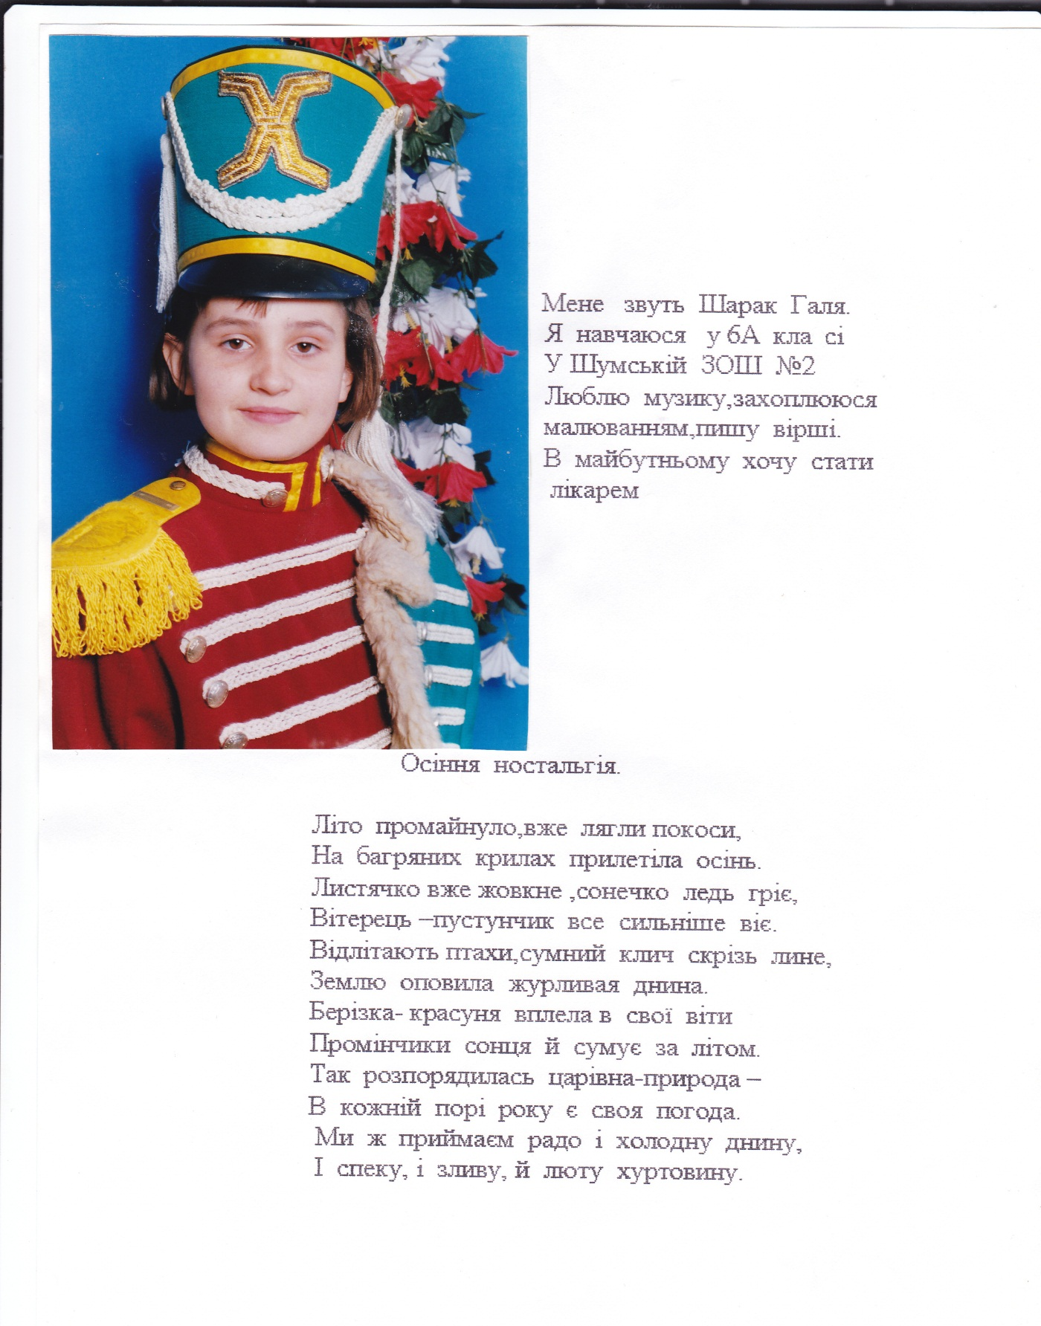

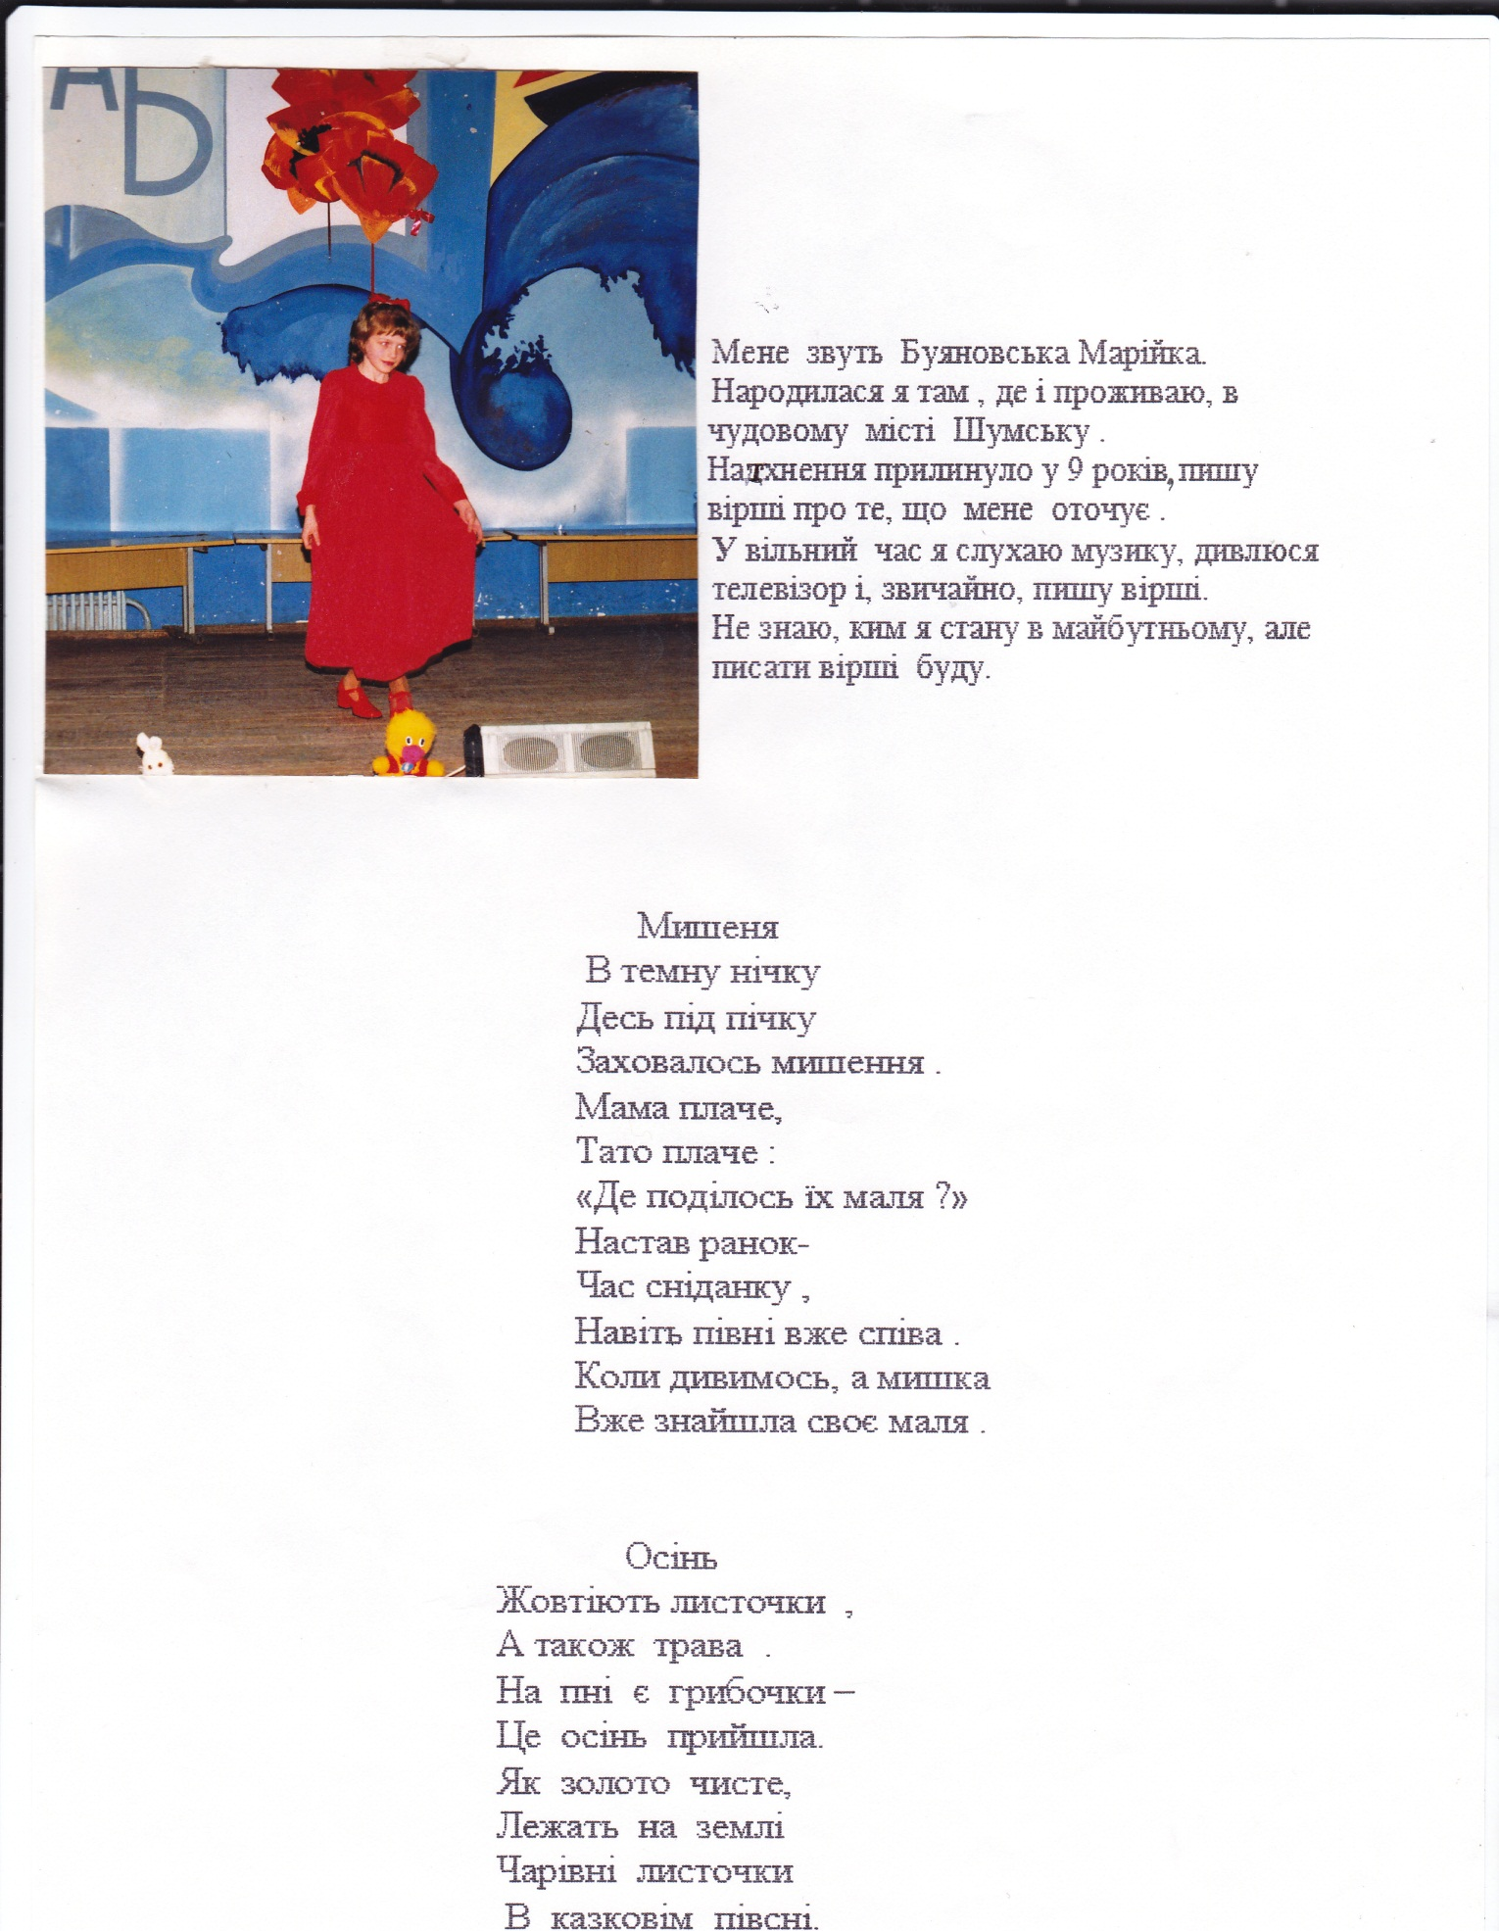

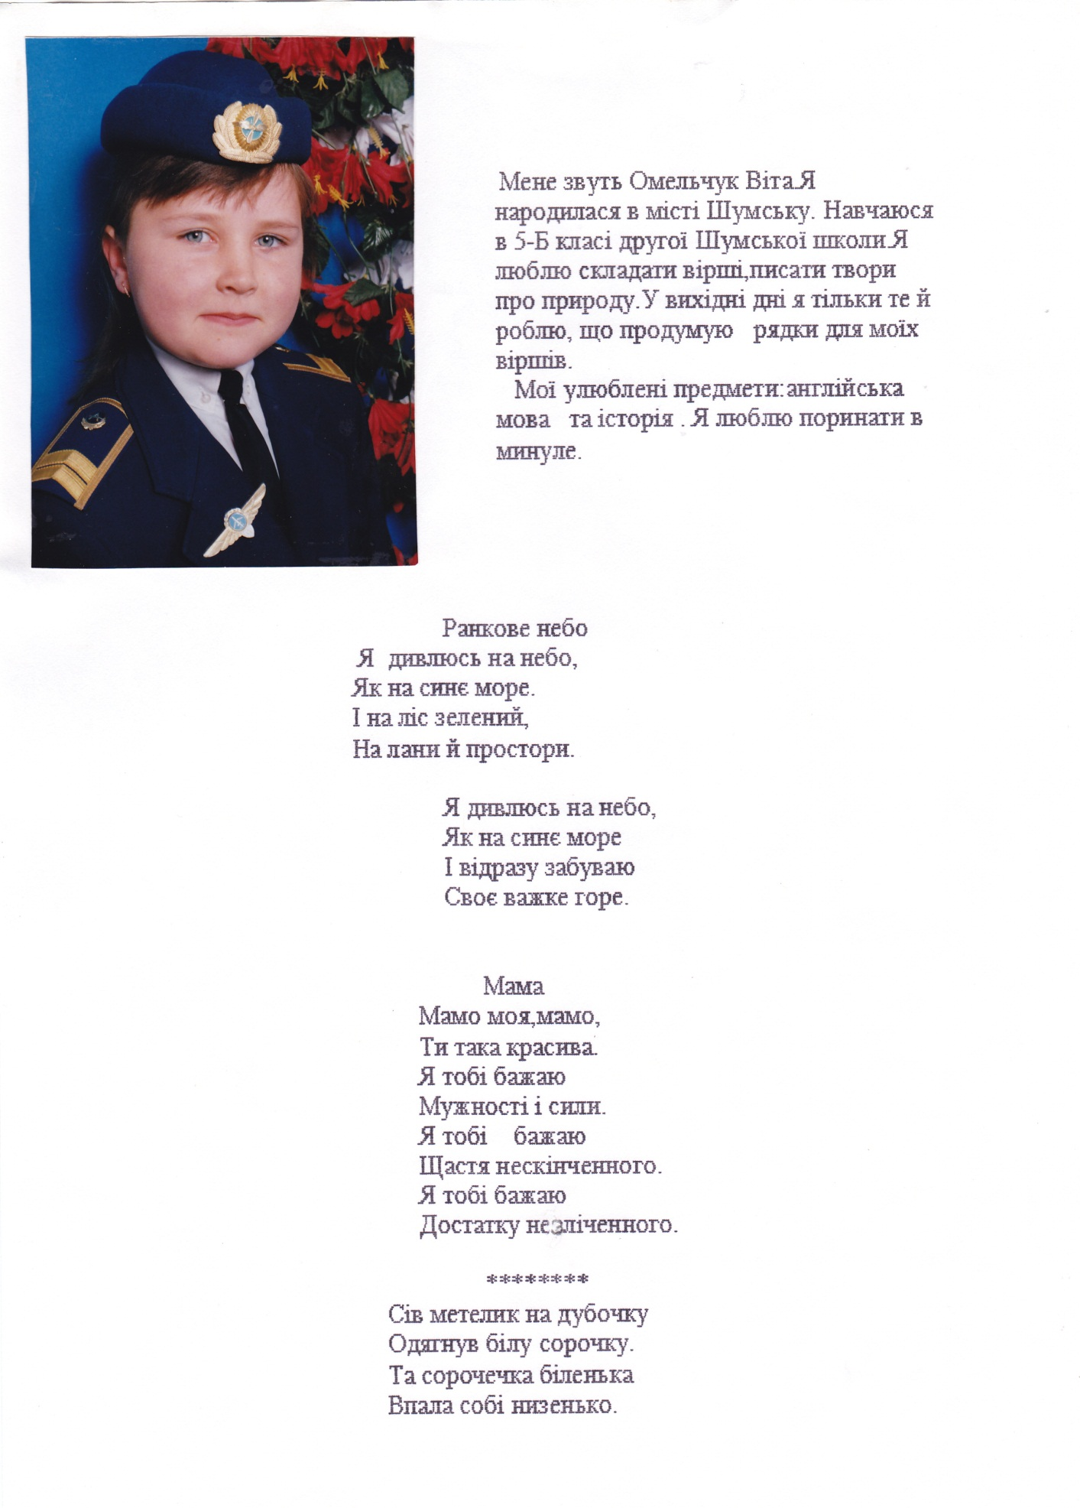

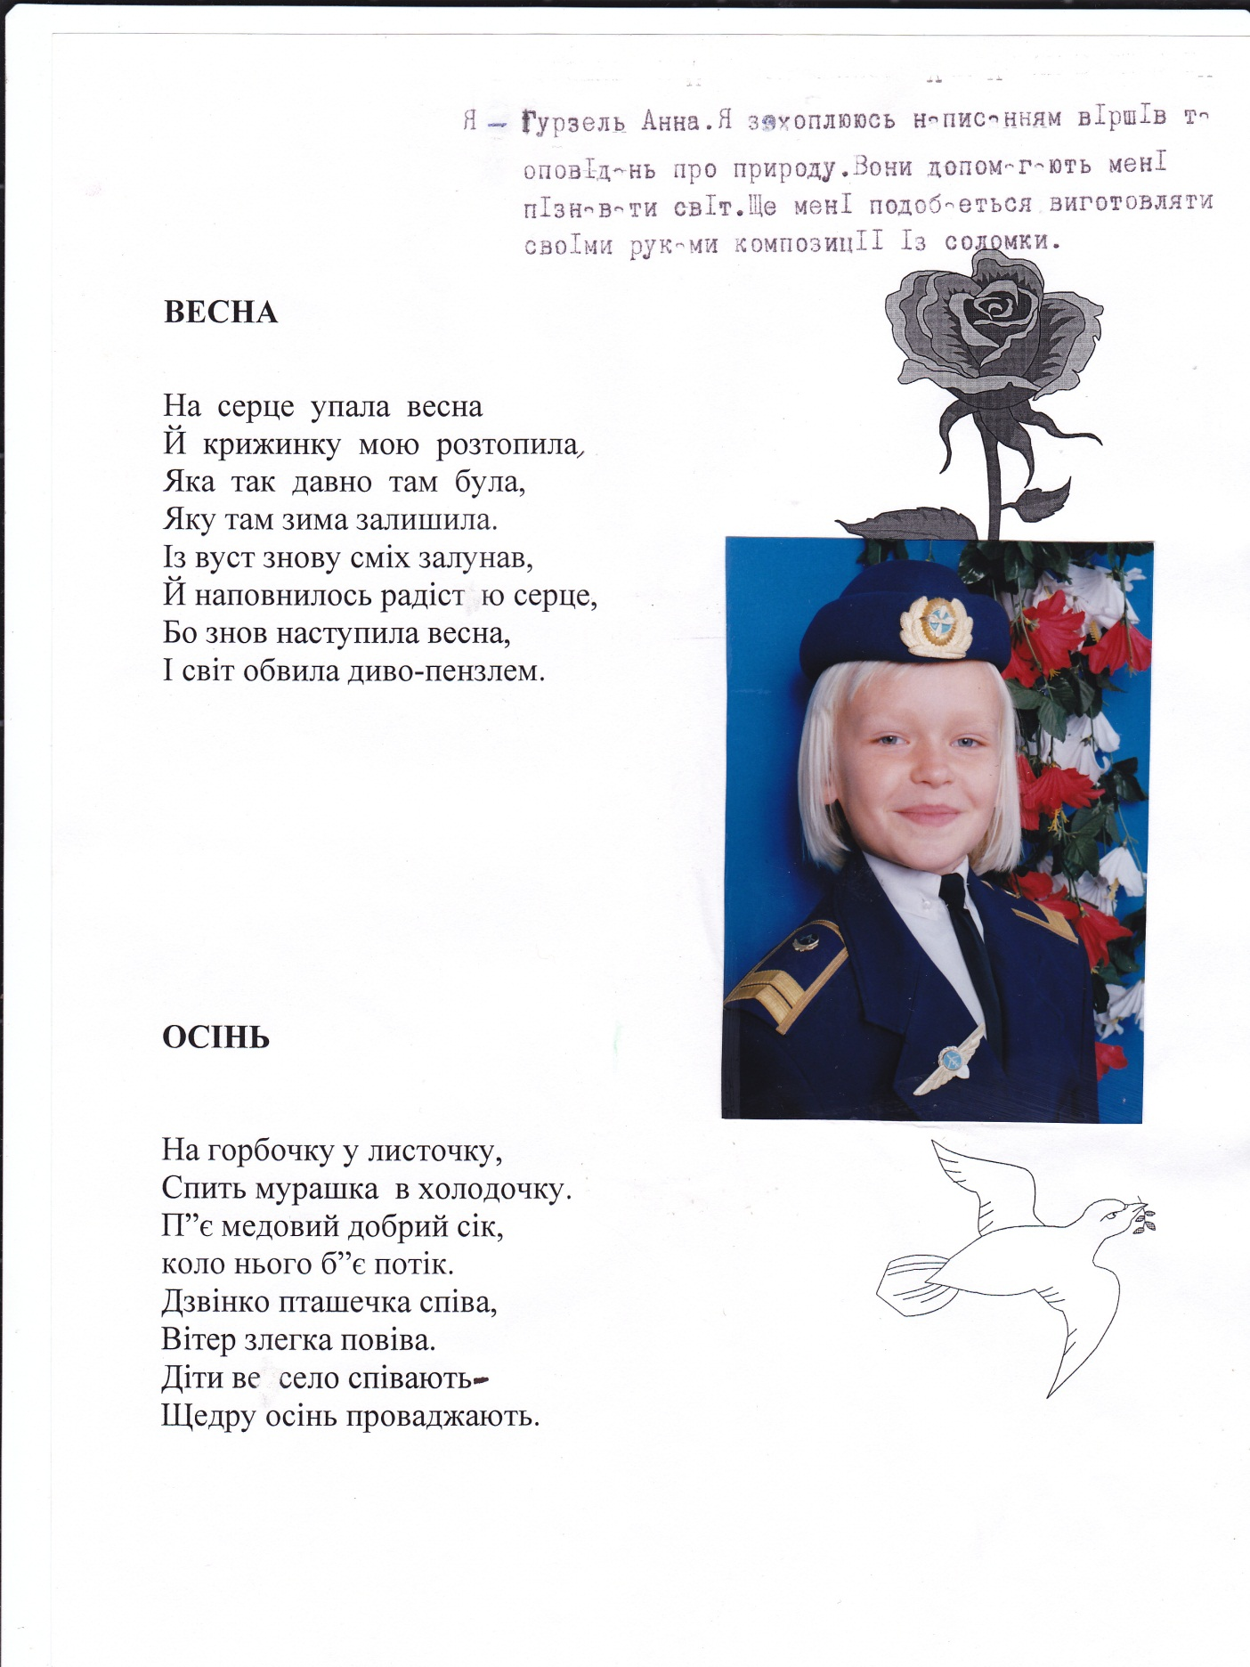

Тішили жителів Шумщини своєю творчістю на шпальтах газети «Нрвини Шумщини»
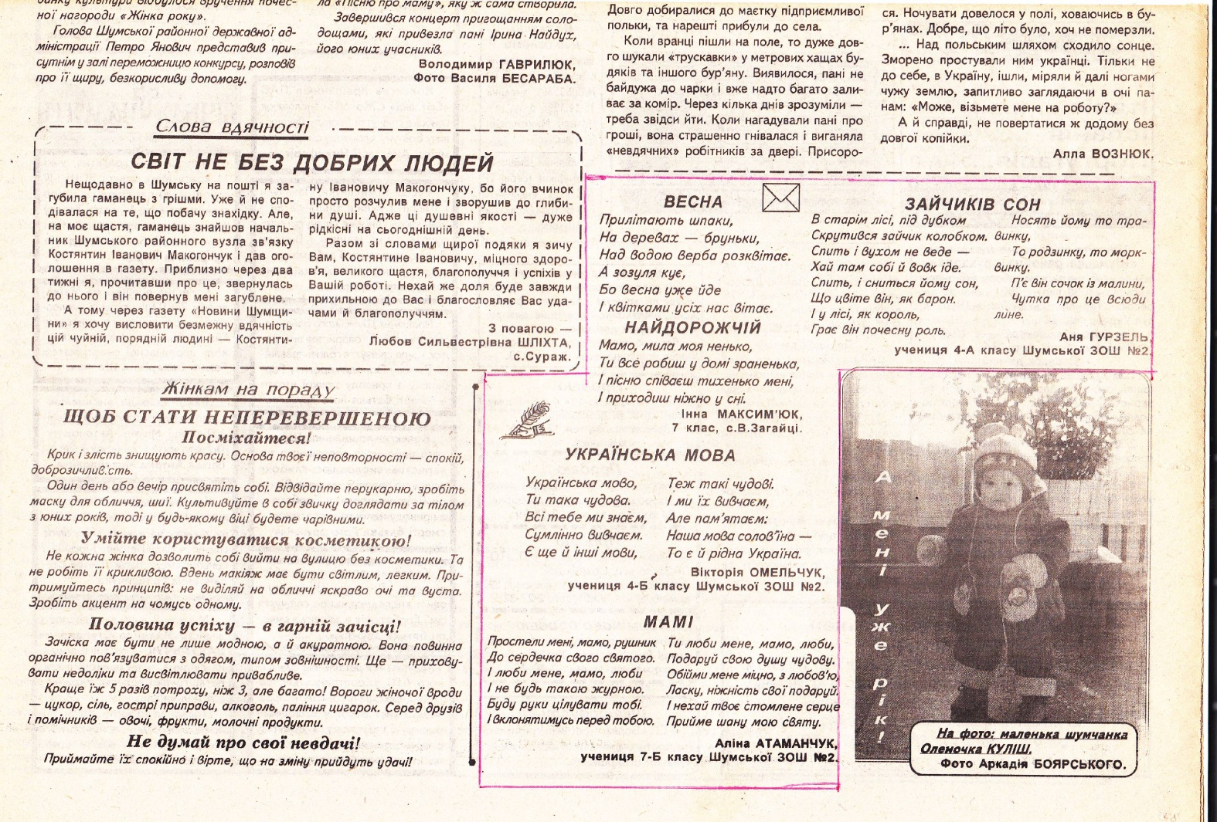

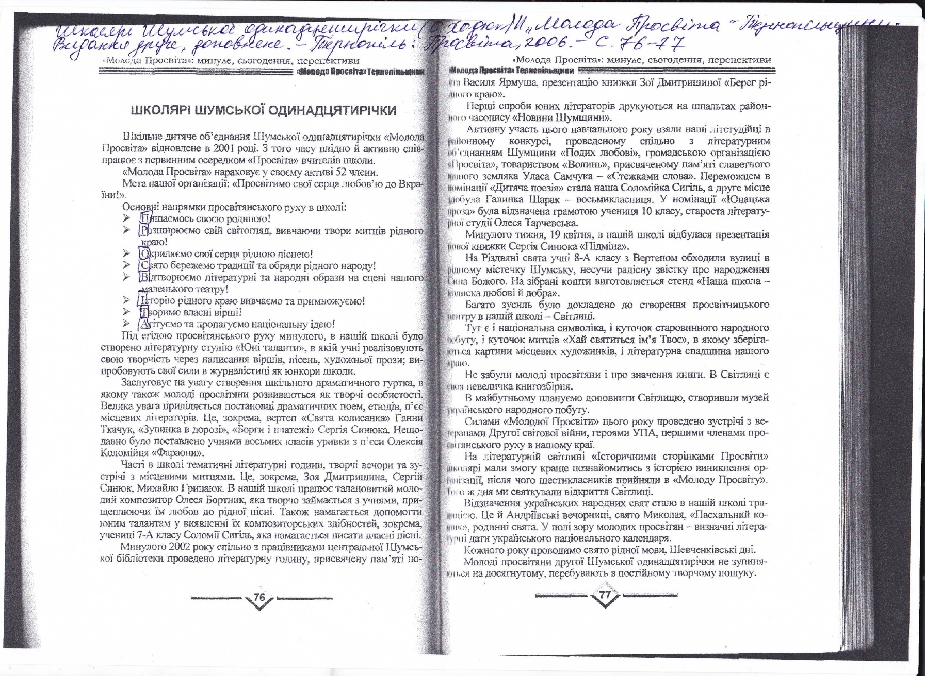

Трохи тиші не завадить,
Трохи менше слів німих.
Звідусіль лише поради
І розмови для утіх.

Замовчіть на хвильку, люди!
Замовчіть хоча б на мить,
Бо слова ─ це тільки звуки,
Бо від слів лише болить…
Кошубінська Юлія (7-А клас)
Січень 2011 року

Миті театрального життя
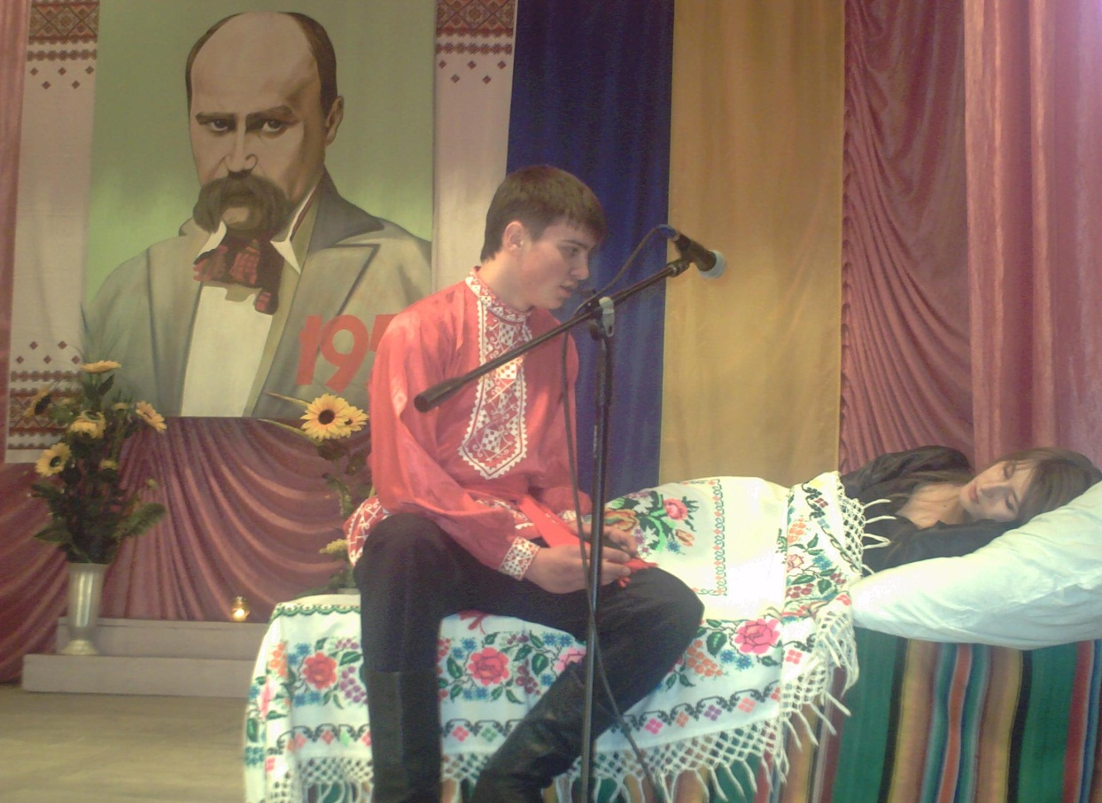

«Бояриня» Лесі Українки в постановці нашої студії. В головних ролях: Оксана ─ Анастасія Чукур, Степан ─ Михайло Янушкевич, мати Степана ─ Маріанна Гаврисюк; в образі України ─ Світлана Левчук(2010 р.)
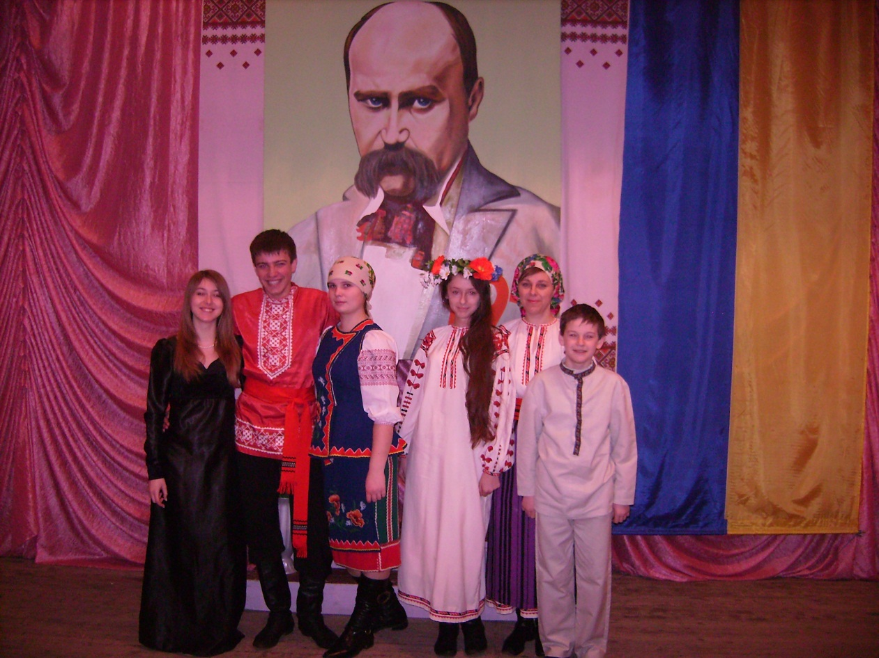

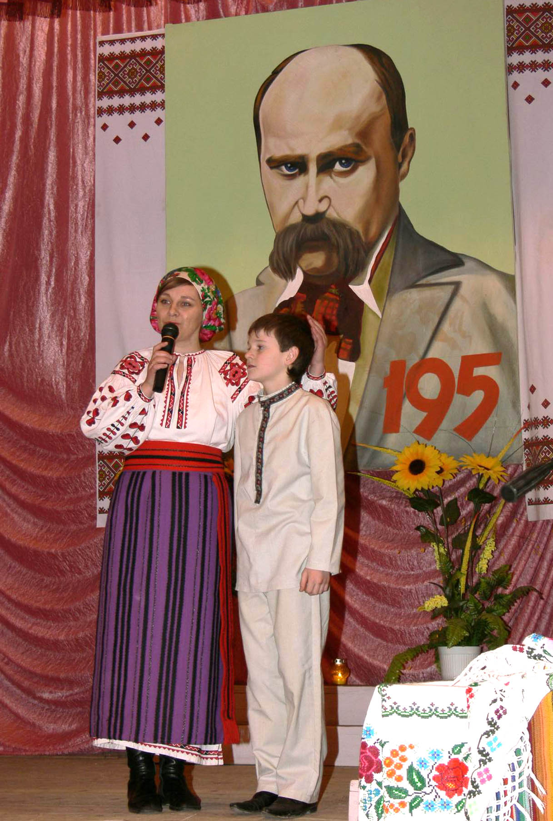

Малий Тарас ─ Тарас Байрак, Мати ─ Олена Ходюк(керівник студії)

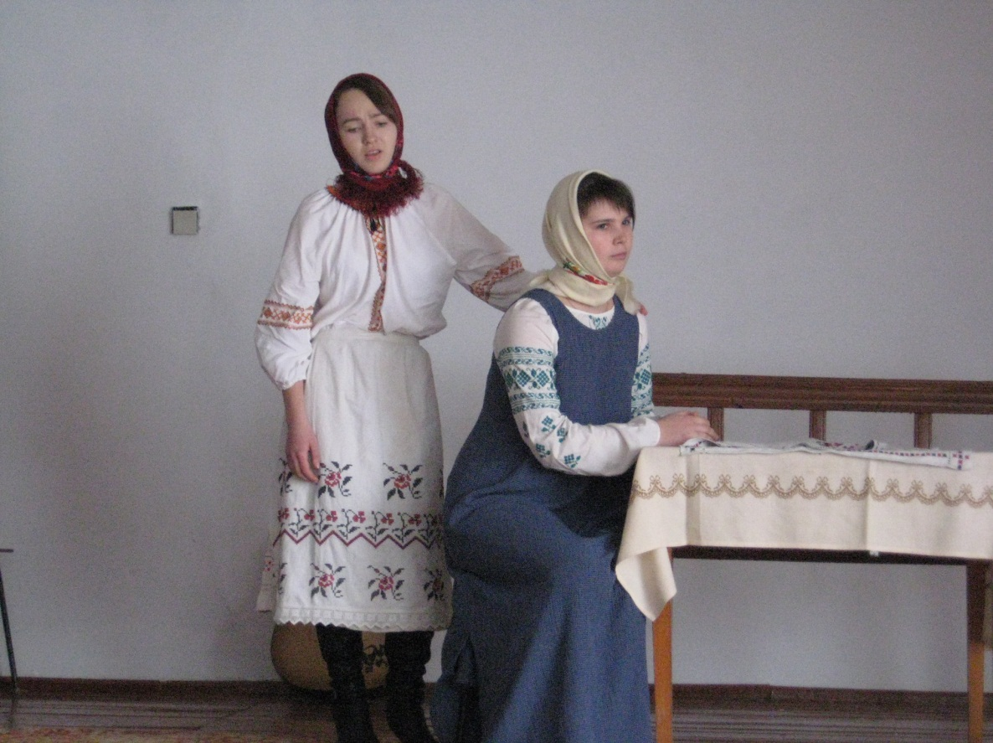
С. Тилявка Шумського району, музей Уласа Самчука. Інсценізація уривків повісті «Марія». Марія ─ Юлія Трилевська, Надія ─ Маріанна Гаврисюк(нагороджена за кращу епізодичну роль), Корній ─ Андрій Дмитрук(нагороджений за кращу чоловічу роль)(2007 р.)
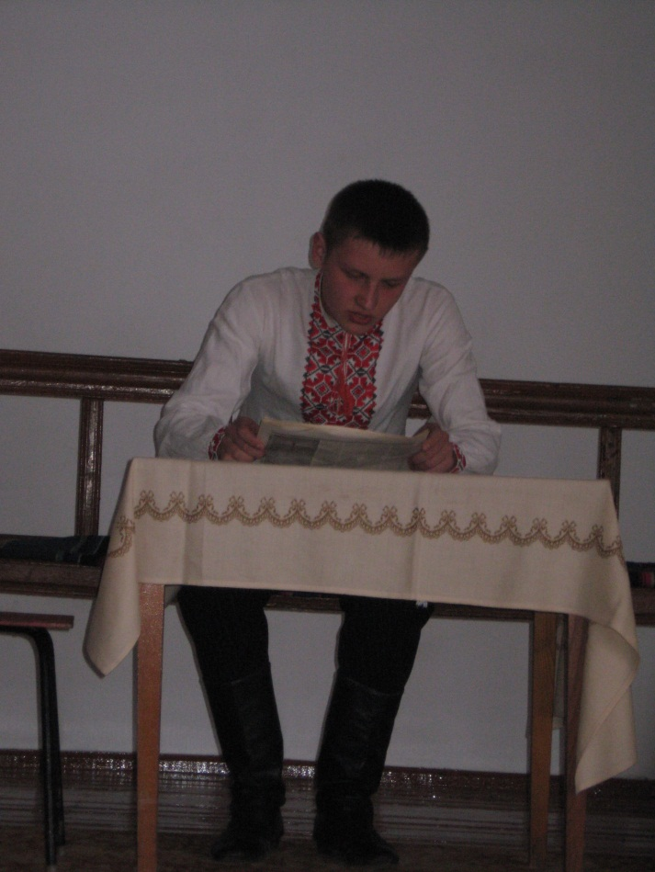
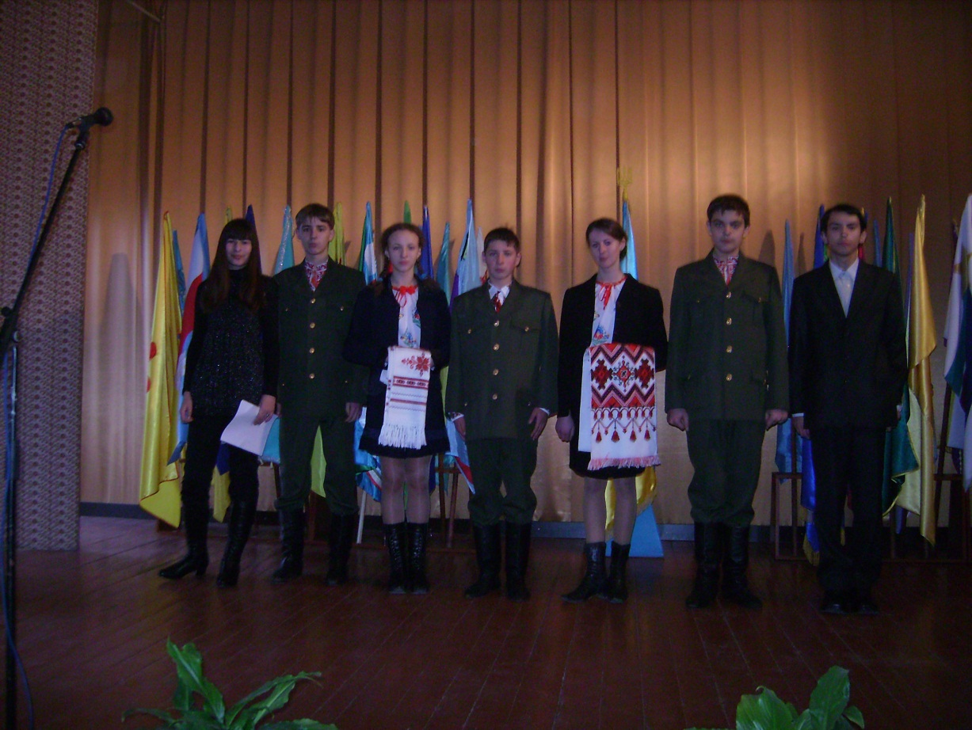
Тернопіль. Конкурс виразного читання. Композицію «О, Україно! Хай нас людство судить!» відзначило журі конкурсу9»010 р.)
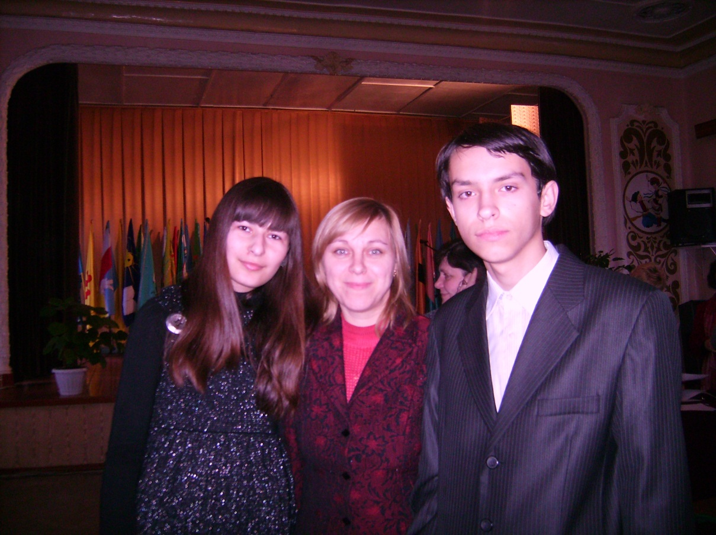
Віталія Штурма декламувала власний вірш і отримала нагороду за третє місце в номінації «Моє націоналістичне «Я»(2010 р.)
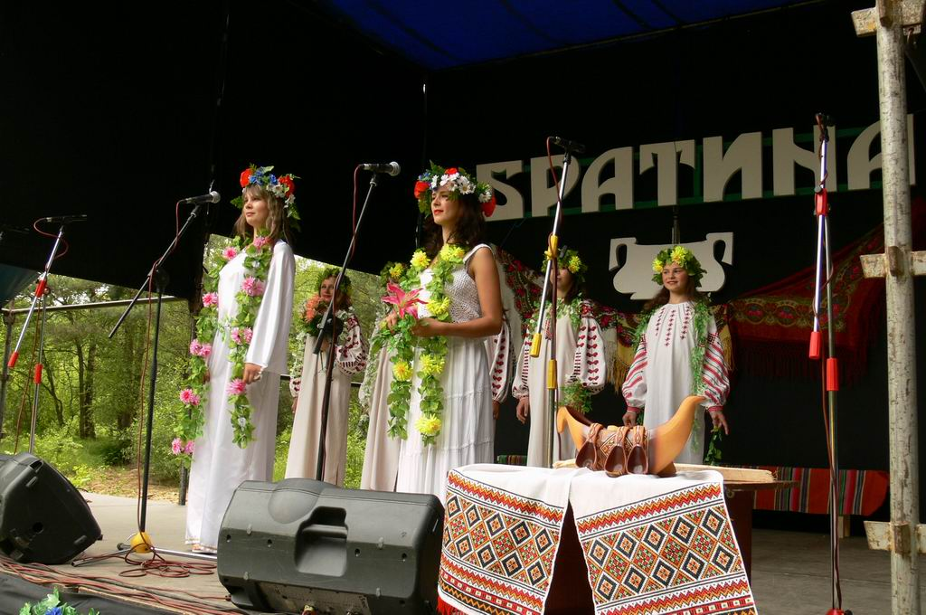
Міжобласний фольклорний фестиваль «Братина». Учасниця театралізованого дійства ─ Маріанна Гаврисюк(2009 р.)
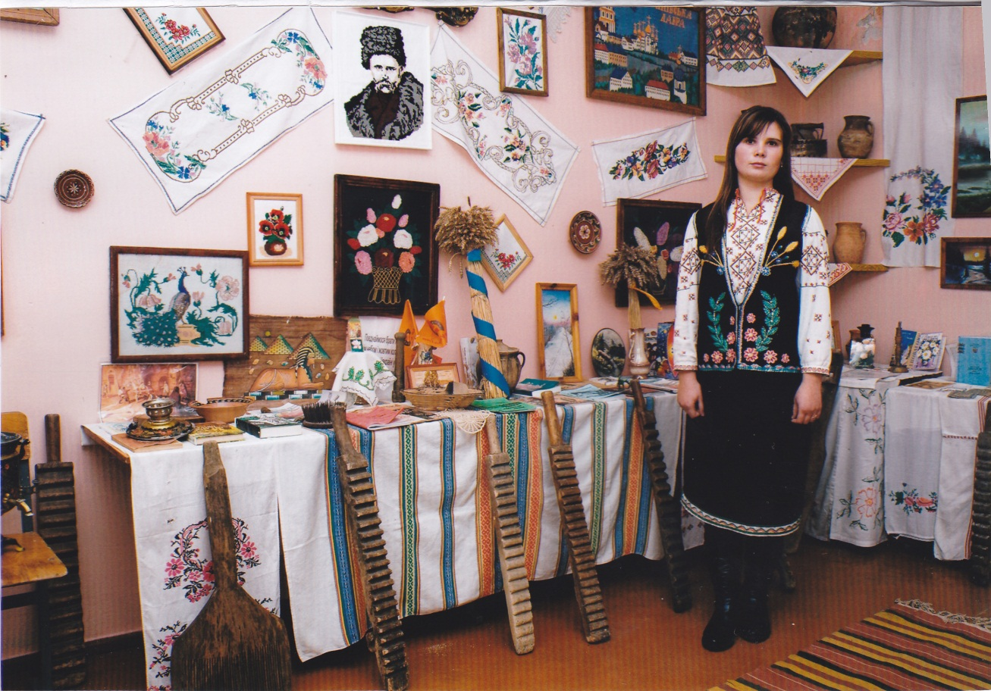
Маріанна Гаврисюк в образі Ганни Ткачук. Нагороджена дипломом ІІІ ступення на обласному конкурсі виразного читання(2010 р.)

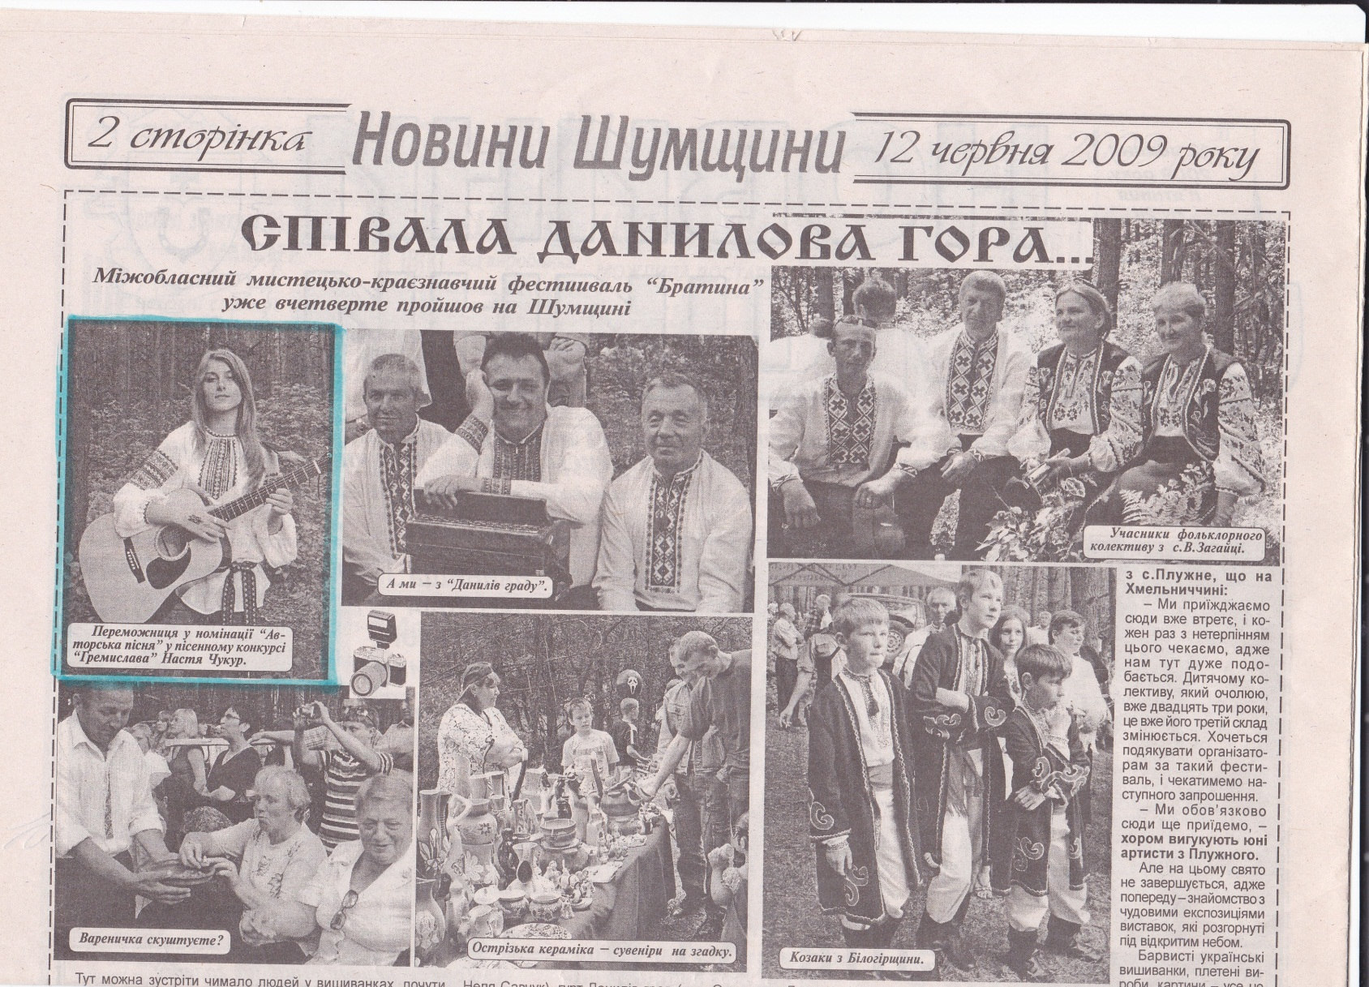
Анастасія Чукур ─ переможниця у номінації «Авторська пісня» на пісенному конкурсі «Гремислава»(2009 р.)

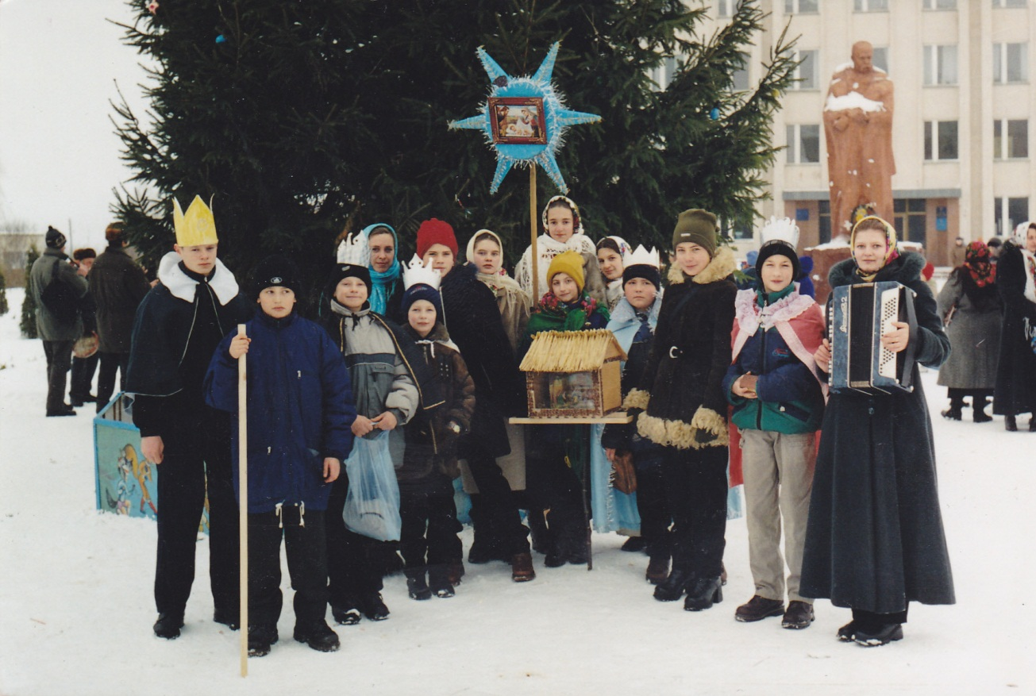
Учасники студії з Різдвяним вертепом(2003 р.)
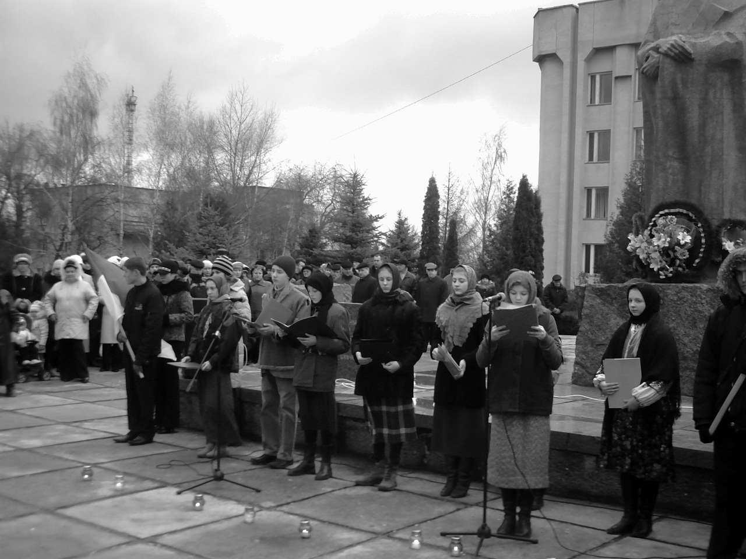
День пам’яті жертв Голодомору 33-34 років. Учасники студії в образах свідків тих страшних часів(2007 р.)

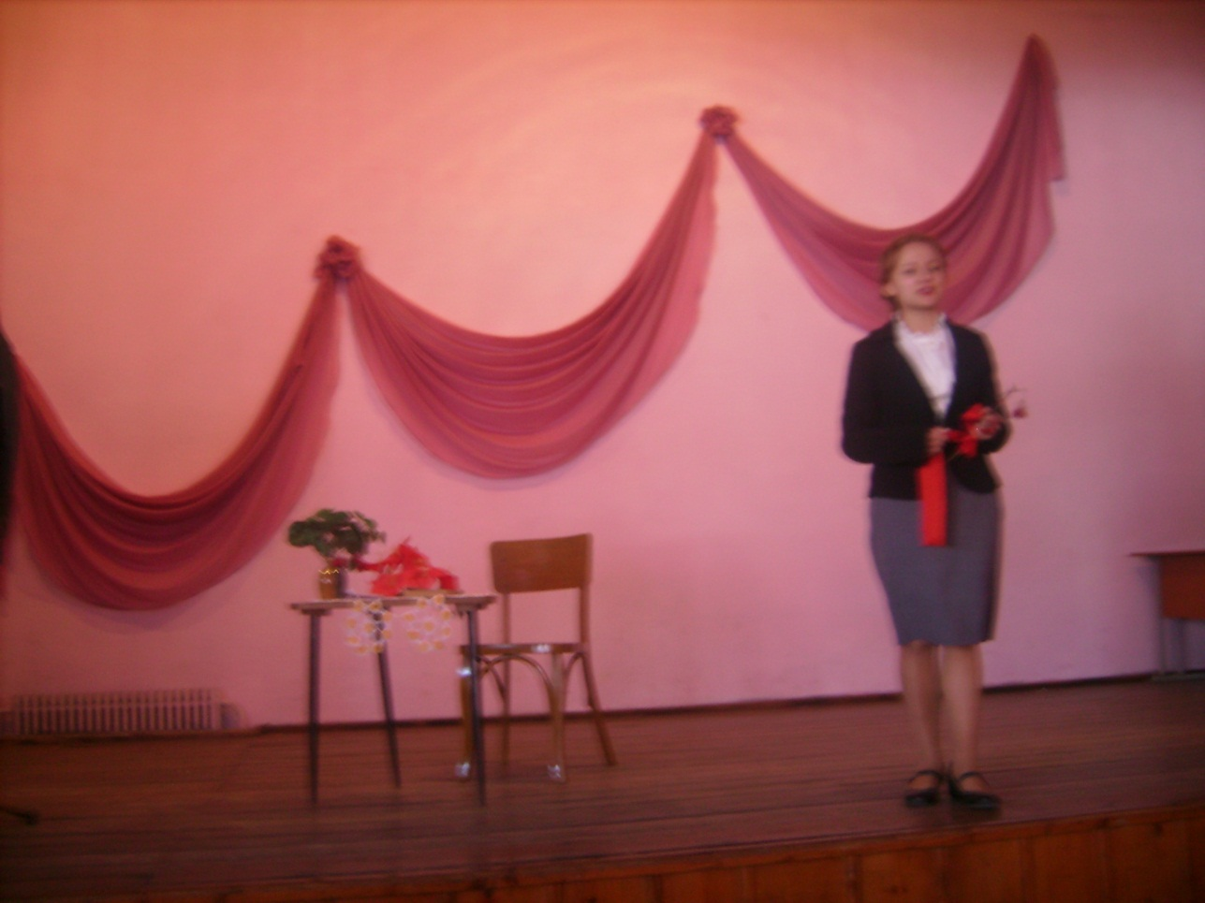

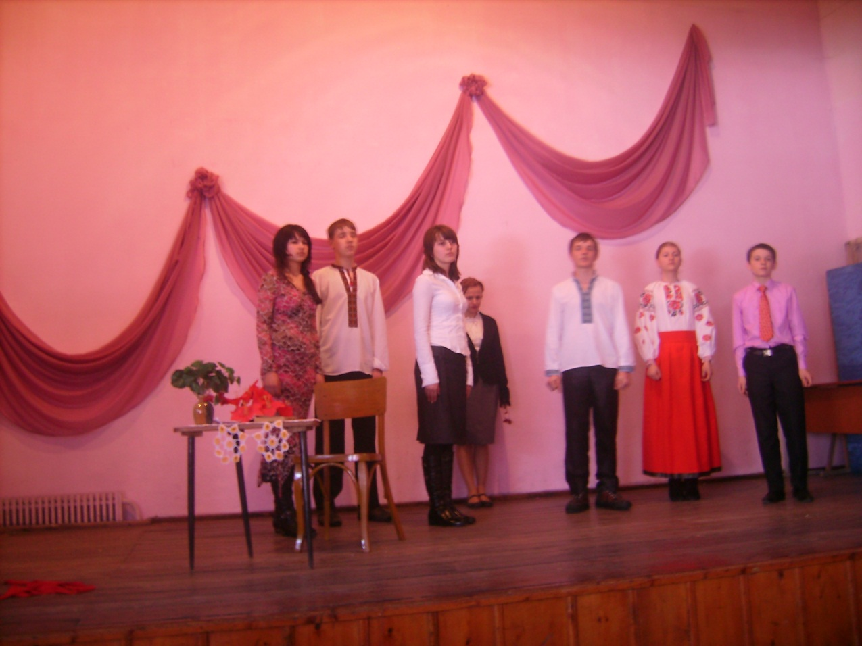
На районному конкурсі театральних колективів «Діти Мельпомени». Постановка на тему: становлення юної особистості у суспільстві(2010 р.)
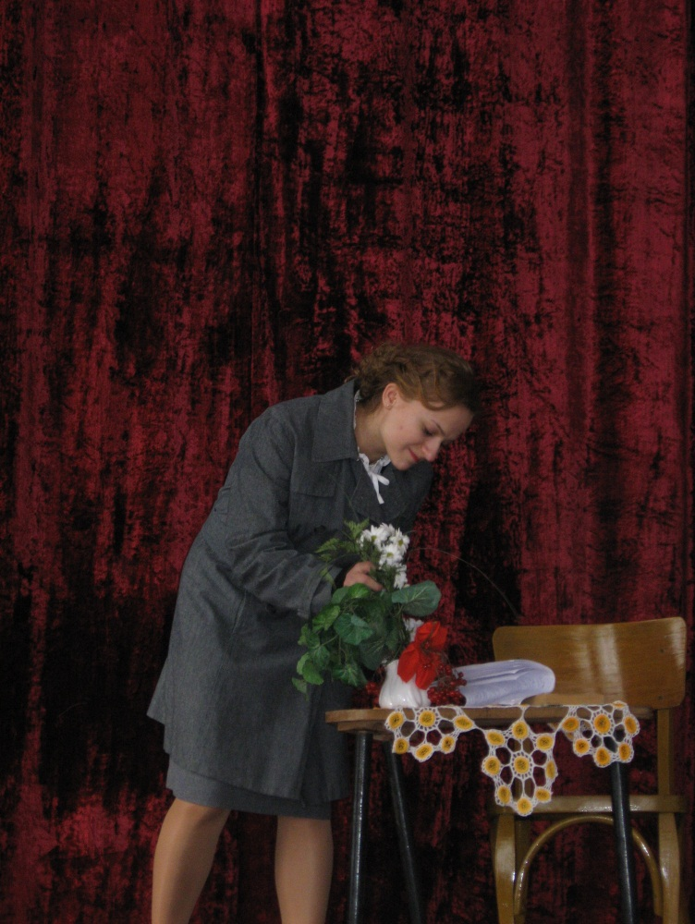

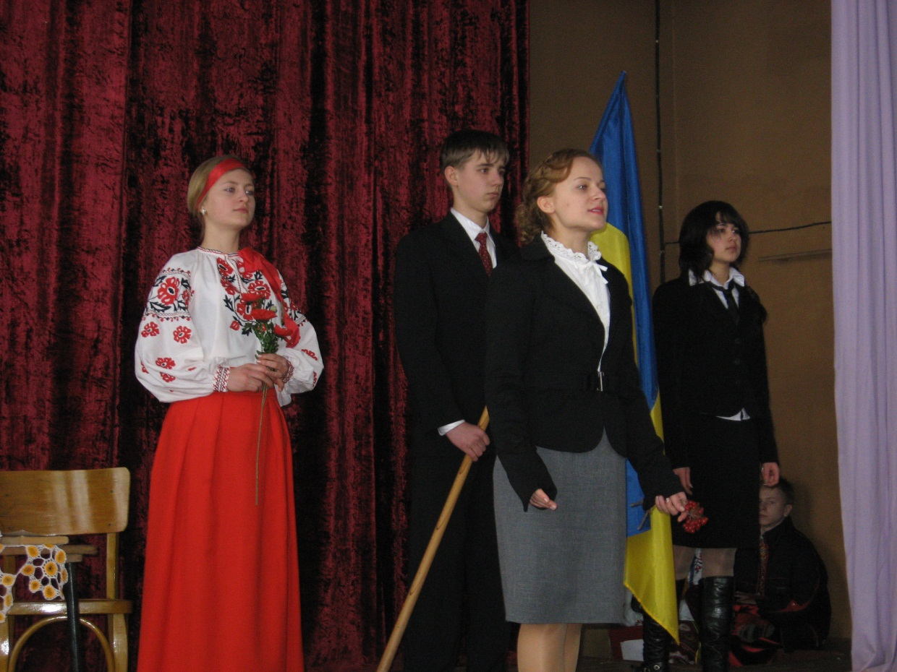
Тернопіль. ІІІ місце на конкурсі театральних колективів «Діти Мельпомени». В ролі Олени Теліги ─ Юлія Ніколайчу(2010 р.)
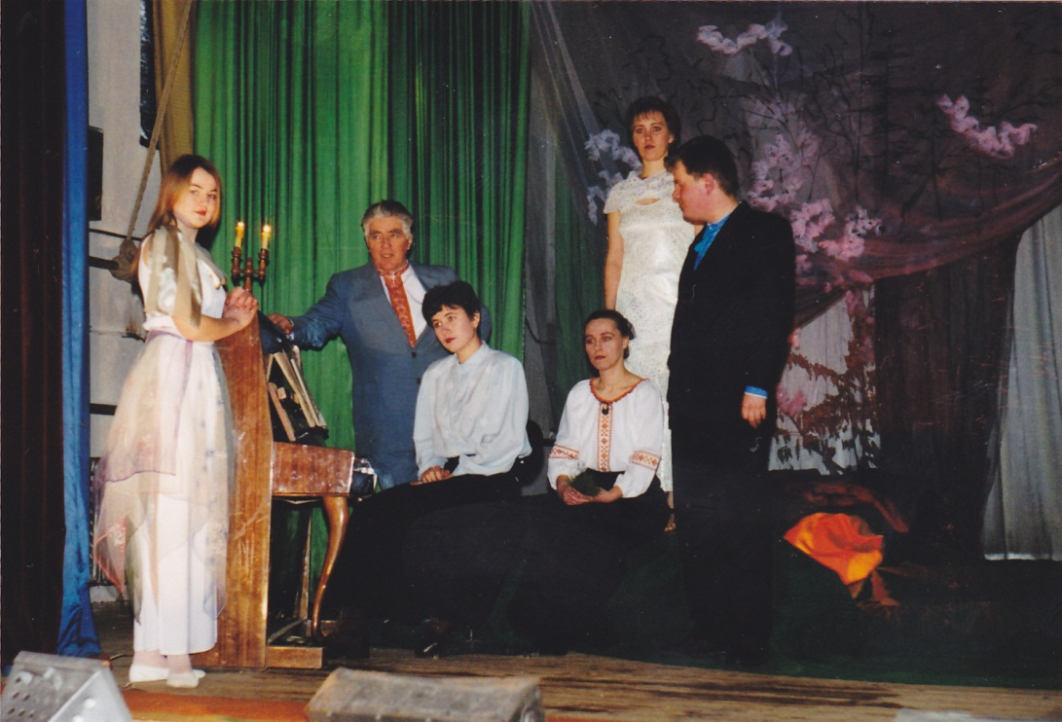

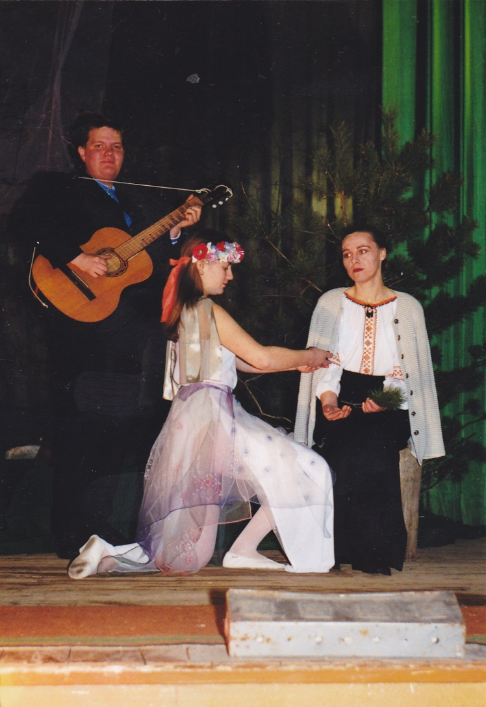
Постановка драматичного етюда Сергія Синюка «Зупинка в дорозі». В ролі Мавки ── Іванна Середюк, Леся Українка ─ Олена Ходюк, Квітка ─ Сергій Синюк, І. Франко ─ Василь Ільків, О. Кобилянська ─ Оксана ніколюк, Кассандра ─ Леся Синюк
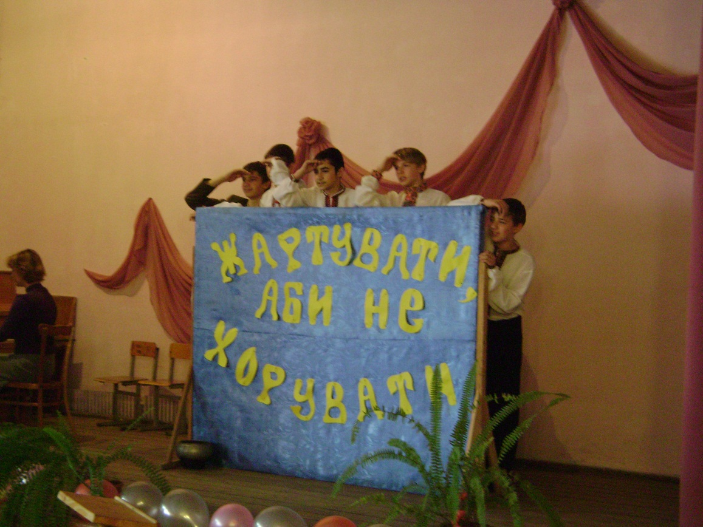

Свято стрілецького гумору «Жартувати, аби не хорувати».
Гурт «Вйо» отримав І місце на районному конкурсі «Овації»(2008 р.)

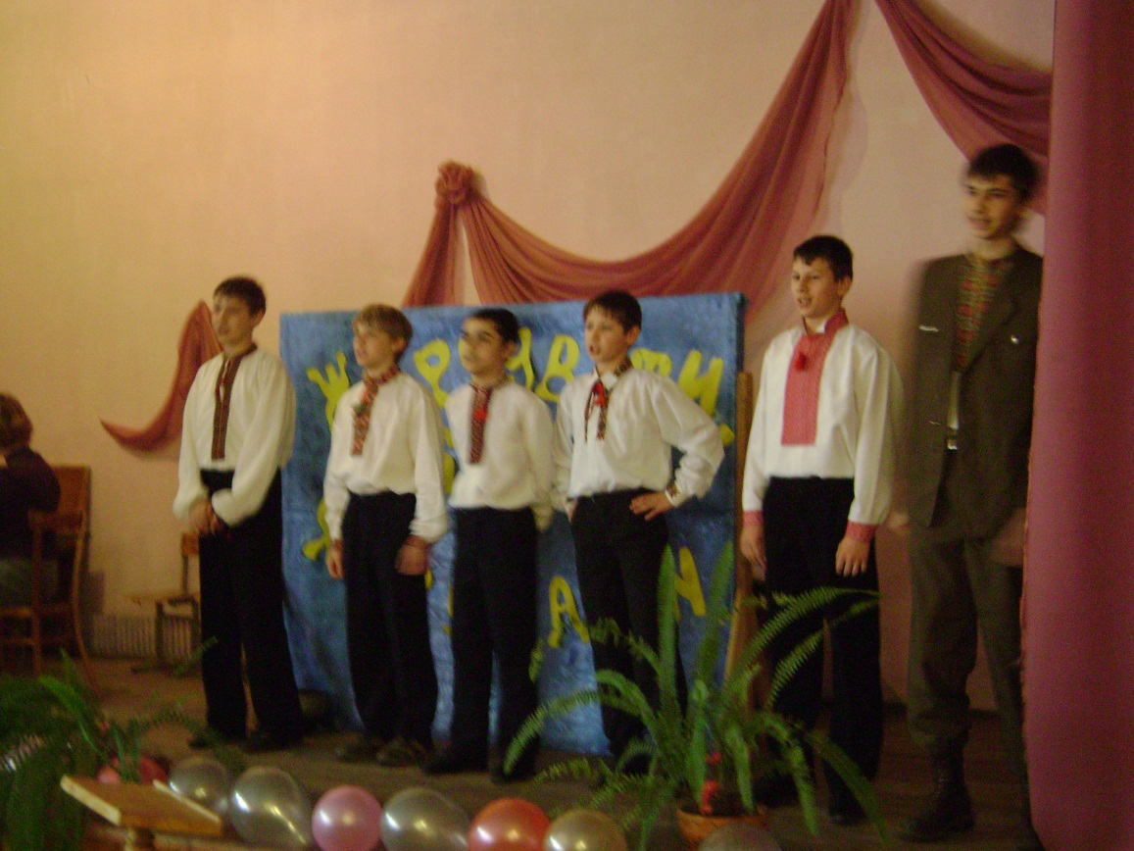

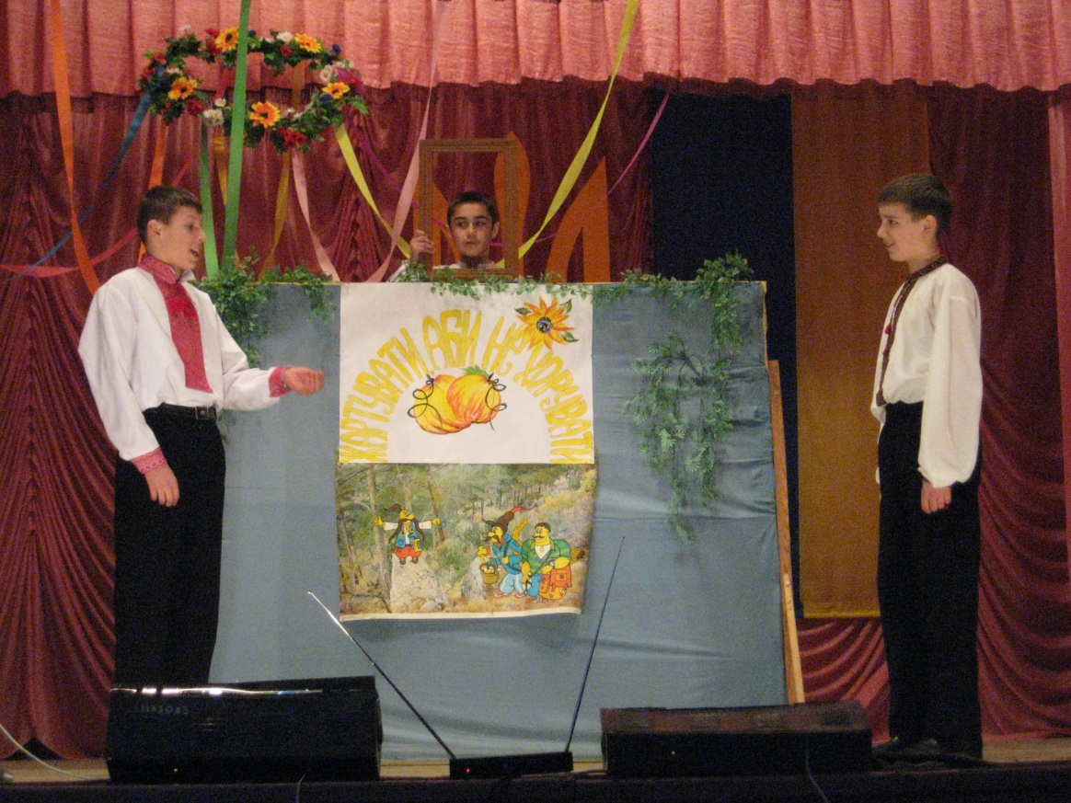

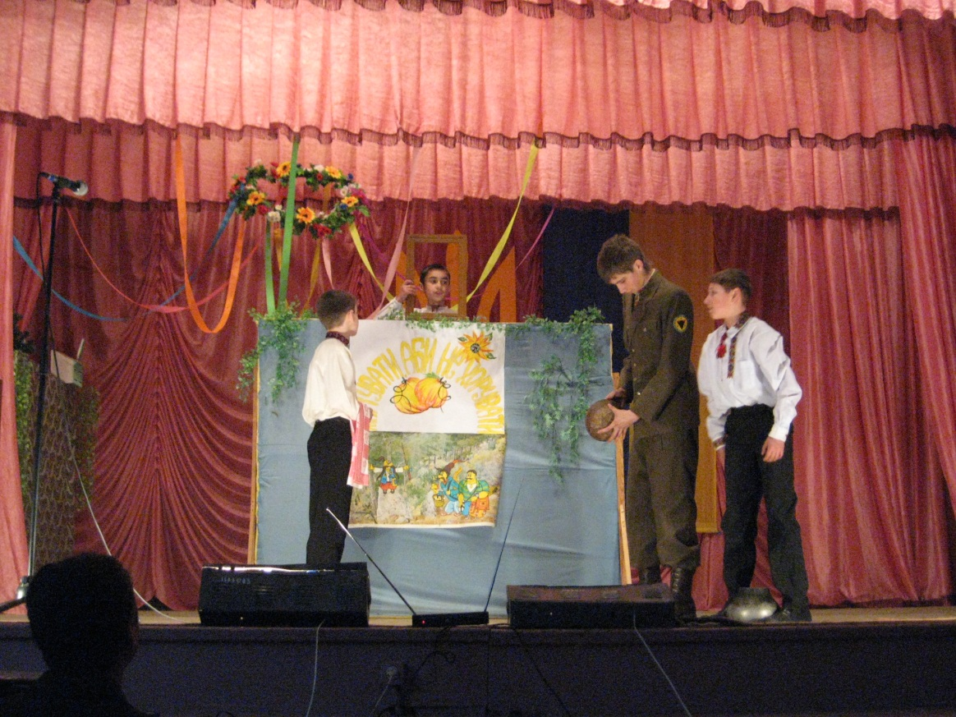
Гурт «Вйо» отримав ІІ місце на обласному конкурсі «Овації»(2008 р.)

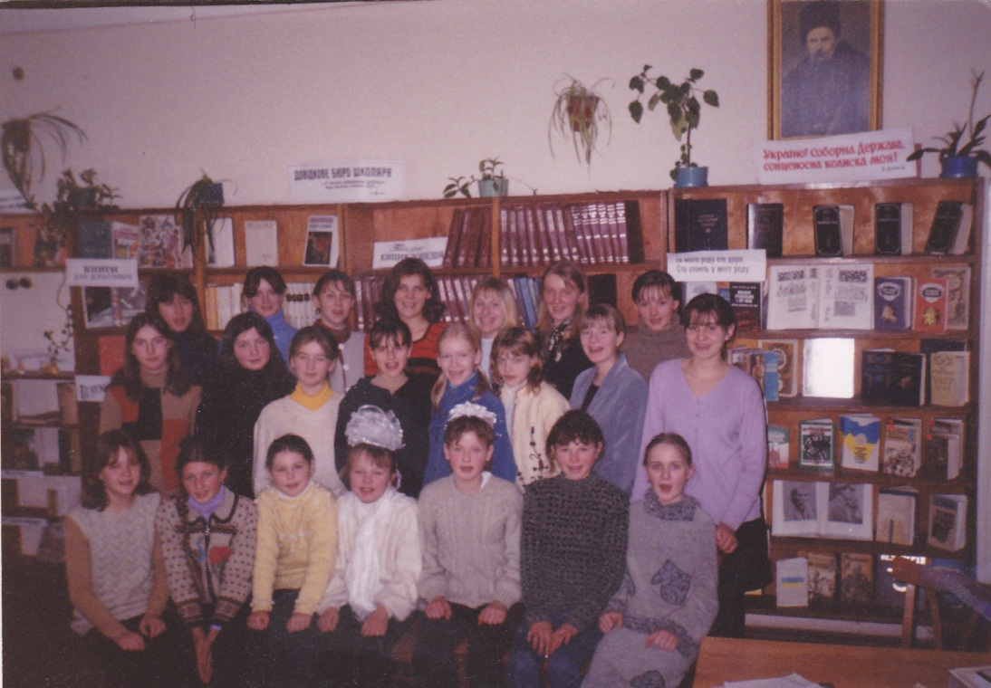
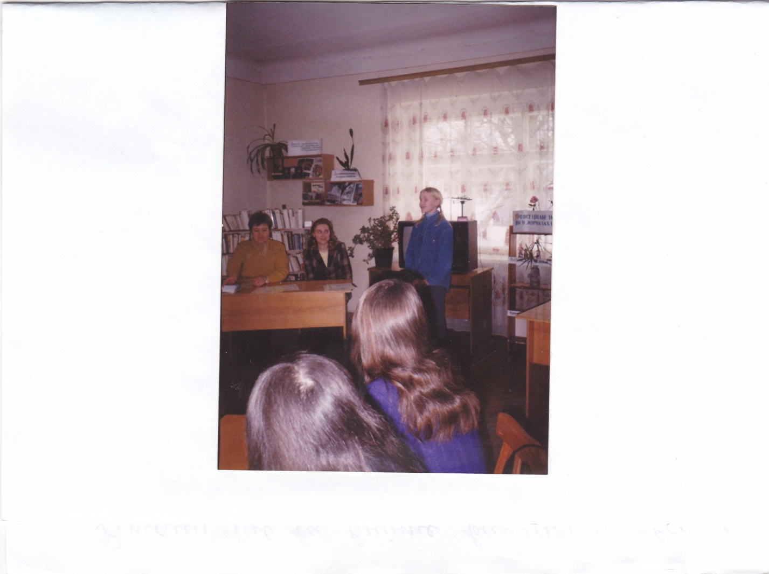
Центральна бібліотека Шумської ЦБС. Учасники конкурсу «Стежкками слова», серед яких студійці: Жанна Дмитрук, Олеся Тарчевська, Ліліанна Вінічук, Ірина Олексюк, Галина Шарак,Марія Буяновська, Ганна Гурзель, Соломія Сигіль(2003 р.)

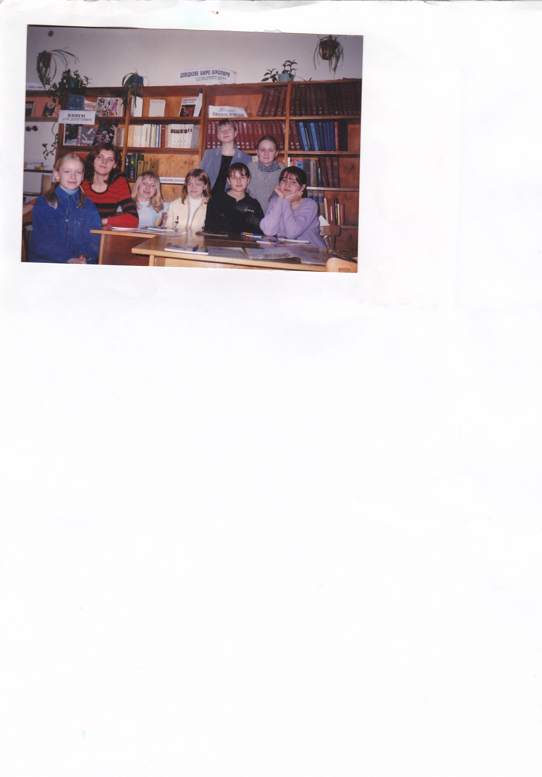

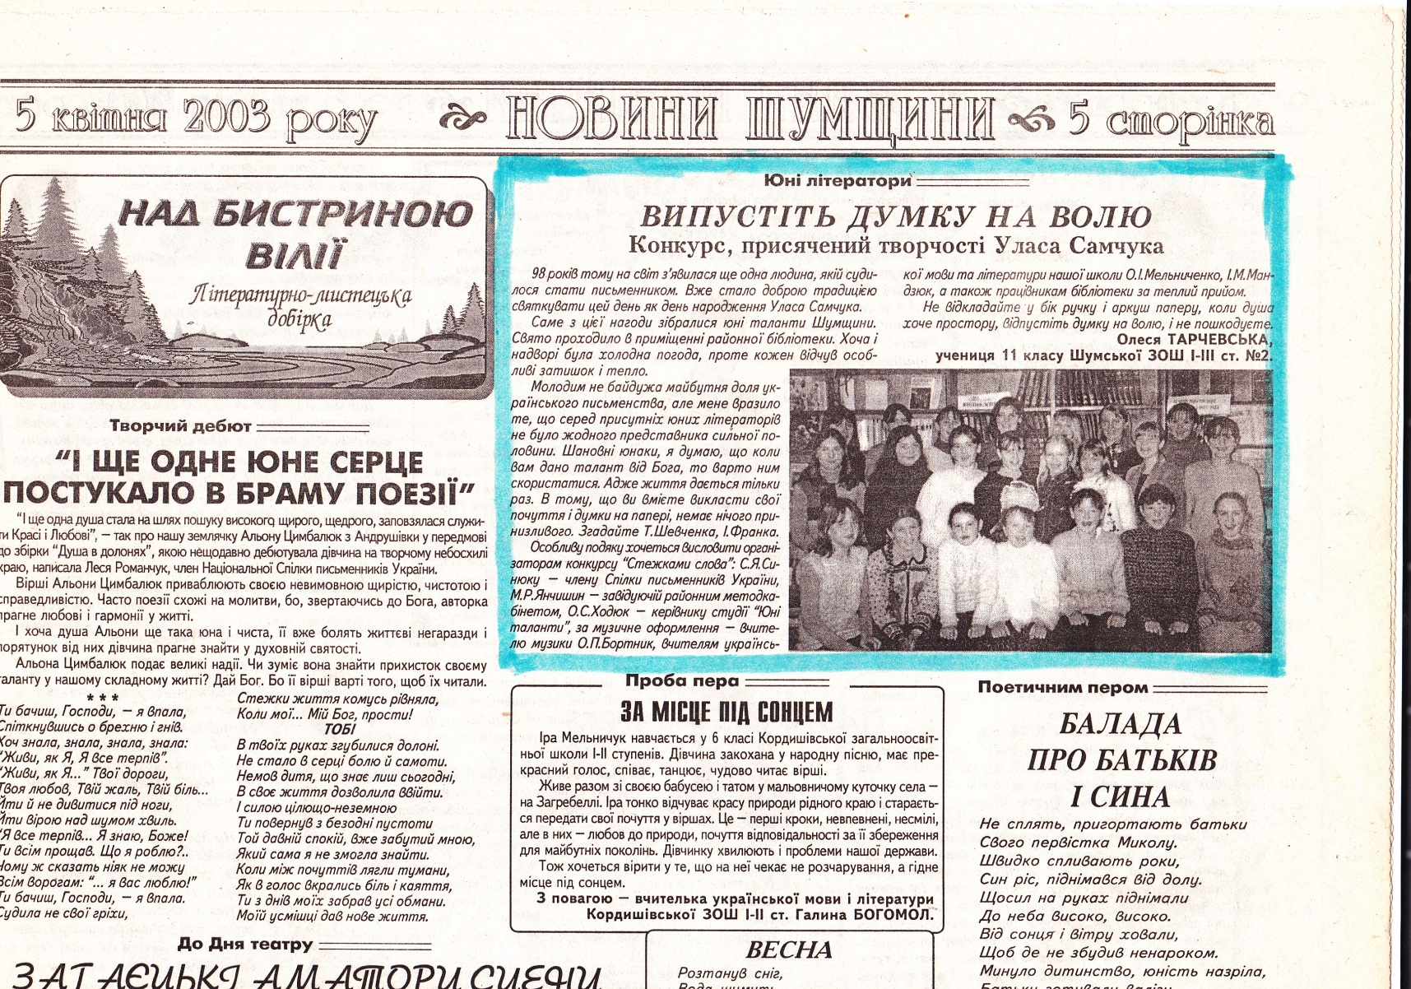

Дипломи і грамоти студійців

